UKE | Mandag | Tirsdag | Onsdag | Tordag | Fredag
49 | ADVENTSSAMLING | 1.  Smågrupper  Juleverksted  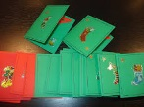 | 2.  Bake pepperkaker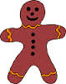 | 3.  TURDAG  - Husk matpakke - | 4.  Lesestund
50 | 7.  ADVENTSSAMLING  Utedag/møtedag | 8.  Smågrupper  Juleverksted  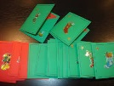 | 9.  Lesestund | 10.  TURDAG  -Husk matpakke-  17-18 | 11.  JULEBORD
51 | 14.  ADVENTSSAMLING  Utedag/møtedag | 15.  Smågrupper  Juleverksted  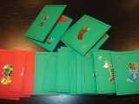 | 16.  NISSEFEST | 17.  TURDAG  -Husk matpakke- | 18.  Lesestund
52 | 21.  ADVENTSSAMLING | 22.  Smågupper  Juleverksted | 23.  JULEKOS | 24.  JULAFTEN  Barnehagen stengt | 25.  1. Juledag  Barnehagen stengt
53 | 28.  JULEKOS | 29.  JULEKOS | 30.  JULEKOS | 31.  GODT NYTTÅR  Barnehagen stengt | 1.  1. nyttårsdag  Barnehagen stengt

